下沙高教园区校际选修课一览表
(2022-2023学年第二学期)
学 校 | 课 程  (英文名) | 任课  教师 | 上课地点 (群号)
浙江水利水电学院 | 宝玉石鉴赏  Jade Appreciation | 陈斌 | 实验中楼102  （QQ：690715972）
杭州电子科技大学 | 数学实验  Mathematical Experiment | 张智丰  /梅红 | 线下：6教南楼402  （QQ群号：570646363）
浙江工商大学 | 文物与中国文化  (Cultural relics and Chinese culture) | 商月怀 | 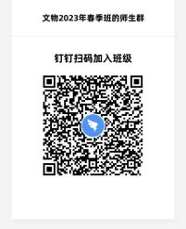  钉钉群：JCBA1948  请打开钉钉app，前往「通讯录」-「加入团队」-「加学校/班级」通过班级号查找入班。  具体方法查看：https://page.dingtalk.com/wow/dingtalk/act/useclassnum?wh_biz=tm

